**ג - מ ידע**

**5 יולי 2020**

**יד' תמוז תש"פ**

**נייד : 050/5459426**

**פקס: 02/6560615**

**ע"מ: 054851647**

**morgidon@mail.gov.il**

**לכבוד,**

**דניאל וואיצ'ק**

**מנכ"ל מוזיאון ידידי ציון**

**עו"ד, ניר קימחי**

**הנדון : שיחת רוה"מ עם תלמידי המכללה לביטחון לאומי**

**במוזיאון ידידי ישראל**

**דניאל ידידי שלום,**

1. **ביום חמישי 2 ביולי 2020, התבקשנו ע"י מפקד המכללה לביטחון לאומי, אלוף איתי וירוב, לבדוק , לקיים מפגש והרצאה של ראש הממשלה , לתלמידי המכללה לביטחון לאומי, מחזור מ"ז, תתקיים במוזיאון.**
2. **מועד ההרצאה של רוה"מ , נקבע ל 6 ביולי, יום שני לשעה 10:30.**
3. **מטעם המכללה ,הגיע סא"ל מתן אור ביום שישי 3 ביולי לראות את האודיטורים החדש במוזיאון, וסיכמו שמעוניינים ומתאים להם המקום.**
4. **ב 5 ביולי, הודיעו לי מיחידה 730 על התכנות לקיים את המפגש במוזיאון, ומנגד החשש מנגיף הקורונה , יש רצון לבטל את המפגש ולקיימו בזום.**
5. **ב 5 ביולי שעה 15:00, הודיעו מהמכללה על ביטול המפגש בעקבות הקורונה, והשיחה הועברה באופן מקוון.**
6. **אני סבור שהמוזיאון, פעל על פי החזון "הנני".**
7. **בברכה.**

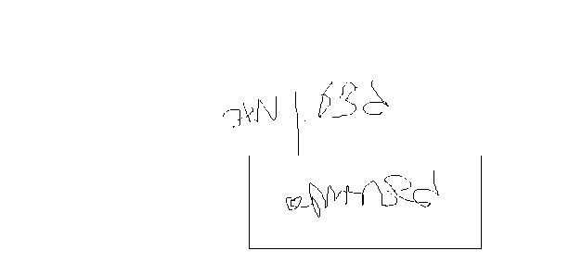

**ג - מ ידע**

**נצ"מ (דימ') גדעון מור**